**BULLETIN VAN VRAGEN EN ANTWOORDEN**

**28ste jaargang**

**nr. 4 – 30 januari 2024**

**-------------------------------------------------------------------------------------**

**In het Bulletin van Vragen en Antwoorden worden vragen van Raadsleden en de antwoorden daarop letterlijk en volledig opgenomen. Elke briefschrijver is verantwoordelijk voor zijn/haar tekst waarvan de inhoud niet bindend is voor het Stadsbestuur.**

**Vraag 2505: Raadslid Karel Scherpereel (29 december 2023)**

**Verkeersdrempel Astridpark**

Deze verkeersdrempel (zie foto) is gelegen aan de hoek van de Stalijzerstraat en de Gevangenisstraat aan het Astridpark. Als ik in de Stalijzerstraat met mijn fiets rijd, richting Jozef Suvéestraat, dan rijd ik er veilig langs zoals het pijltje het aangeeft. Als ik vanuit de Jozef Suvéestraat kom dan rijd ik rechts van die verkeersdrempel maar merk dan dat ik eigenlijk op het voetpad rijd, wat de bedoeling niet kan zijn. Die verkeersdrempel biedt verwarring.

Een dame die daar iedere morgen (tijdens het spitsuur en de aanvang van de scholen) passeert, merkte op dat iedereen daarom heen laveert, links, rechts, het maakt niet uit en dat leidt, door de drukte, een gevaarlijk obstakel.

Daarom mijn vraag... Kan er iemand eens uitleggen wat voor zin dat heeft om daar (zie foto) een verkeersdrempel neer te poten.  Indien dat er niet zou zijn dat zouden de fietsers helemaal niet op het voetpad rijden. Volgens mij is die verkeersdrempel totaal overbodig en is dat zelfs een gevaar voor de zwakke weggebruiker tenzij, in jullie antwoord, ik iets over het hoofd heb gezien.

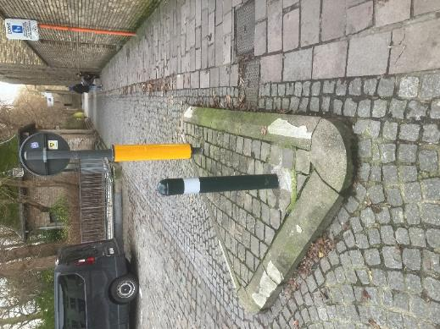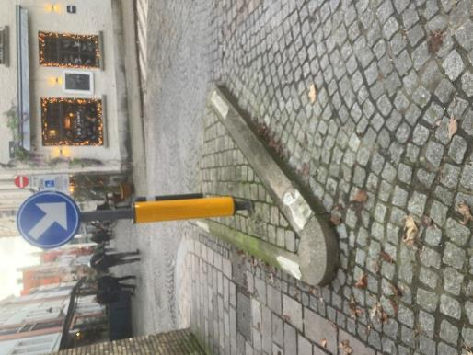

**Antwoord 2505:**

**Verkeersdrempel Astridpark**

Het verkeerseiland werd in de beginjaren 2000 geplaatst. De drempel werd geplaatst in functie van de blinde hoek die de woningen op het kruispunt Gevangenisstraat x Stalijzerstraat creëert. Om alle vervoersmodi die van de Stalijzerstraat komen en richting de Jozef Suvéestraat rijden, werd het verkeerseiland geplaatst zodat zij verder van het kruispunt genudged worden en alzo een beter zicht hebben op het verkeer (fietsers en voetgangers) dat uit de Gevangenisstraat komt. Indien het eiland hier niet zou zijn, zouden bestuurders recht op recht kunnen rijden. Dit is geen veilige situatie.

De Stalijzerstraat is heden een voetgangerszone. Het voetpad loopt tot aan het bord van de voetgangerszone. In een voetgangerszone zelf is er gemengd verkeer. Fietsers die van de Jozef Suvéestraat richting de Stalijzerstraat rijden, moeten bijgevolg ook links van de verkeersdrempel rijden. Om dit in de praktijk beter aan de duiden zal op het verkeerseiland een extra D1c-bord geplaatst worden (op de locatie waar nu een paaltje staat). Momenteel zijn er geen intenties om het verkeerseiland weg te nemen.

**Vraag 2506: Raadslid Janos Braem (23 oktober 2023)**

**Paaltjes Veldstraat**

[https://www.brugge.be/nieuws/brugge-bant-paaltjes-op-fietspaden-en-doorsteken](https://eur01.safelinks.protection.outlook.com/?url=https%3A%2F%2Fwww.brugge.be%2Fnieuws%2Fbrugge-bant-paaltjes-op-fietspaden-en-doorsteken&data=05%7C01%7CCoordinatiedienst%40brugge.be%7C1e04c425bdad48be2f7808dbd4659d4c%7Cd2d653fdfd874f618e78ed93ea3cc6bb%7C0%7C0%7C638337305106613190%7CUnknown%7CTWFpbGZsb3d8eyJWIjoiMC4wLjAwMDAiLCJQIjoiV2luMzIiLCJBTiI6Ik1haWwiLCJXVCI6Mn0%3D%7C3000%7C%7C%7C&sdata=0ITKPgMMVeVuW6SneEvfDP6BqajloWyJVa3qahHgi0Y%3D&reserved=0)

Naar aanleiding van bovenstaand artikel wil een paaltje melden op het einde van de Veldstraat.

De verbinding van de Veldstraat naar de Koning Albertstraat is recent heraangelegd. Dit is een goede zaak, want de doorsteek was te smal. Alleen is er aan de kant Veldstraat een 'omega-paal' geplaatst, die deels over het fietspad helt. Op die manier wordt al een deel van het fietspad niet meer toegankelijk in het begin. Is het mogelijk om die omega-paal wat meer te verplaatsen naar de zijkant?

|  |  |
| --- | --- |
|  | [Brugge bant paaltjes op fietspaden en doorsteken](https://eur01.safelinks.protection.outlook.com/?url=https%3A%2F%2Fwww.brugge.be%2Fnieuws%2Fbrugge-bant-paaltjes-op-fietspaden-en-doorsteken&data=05%7C01%7CCoordinatiedienst%40brugge.be%7C1e04c425bdad48be2f7808dbd4659d4c%7Cd2d653fdfd874f618e78ed93ea3cc6bb%7C0%7C0%7C638337305106613190%7CUnknown%7CTWFpbGZsb3d8eyJWIjoiMC4wLjAwMDAiLCJQIjoiV2luMzIiLCJBTiI6Ik1haWwiLCJXVCI6Mn0%3D%7C3000%7C%7C%7C&sdata=0ITKPgMMVeVuW6SneEvfDP6BqajloWyJVa3qahHgi0Y%3D&reserved=0)  [www.brugge.be](https://eur01.safelinks.protection.outlook.com/?url=http%3A%2F%2Fwww.brugge.be%2F&data=05%7C01%7CCoordinatiedienst%40brugge.be%7C1e04c425bdad48be2f7808dbd4659d4c%7Cd2d653fdfd874f618e78ed93ea3cc6bb%7C0%7C0%7C638337305106613190%7CUnknown%7CTWFpbGZsb3d8eyJWIjoiMC4wLjAwMDAiLCJQIjoiV2luMzIiLCJBTiI6Ik1haWwiLCJXVCI6Mn0%3D%7C3000%7C%7C%7C&sdata=KZxebdFhJVLqV1E1tticDxvfS7gL64aiERXRAH33DAY%3D&reserved=0) |

**Antwoord 2506:**

**Paaltjes Veldstraat**

De regieploeg heeft op 20 november 2023 de 2 omega- profielen vervangen door 2 paaltjes die nu in de groenstrook werden geplaatst, dus het fietspad is nu volledig vrij voor de fietsers. Zie foto’s voor en na.

**VOOR**

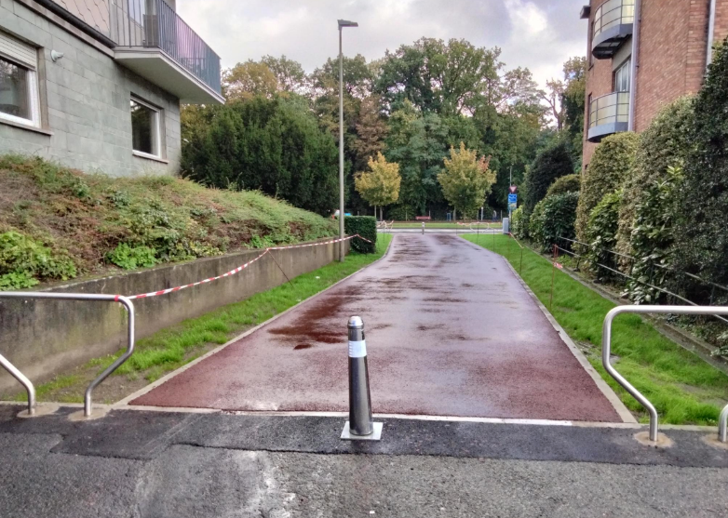

**NA**

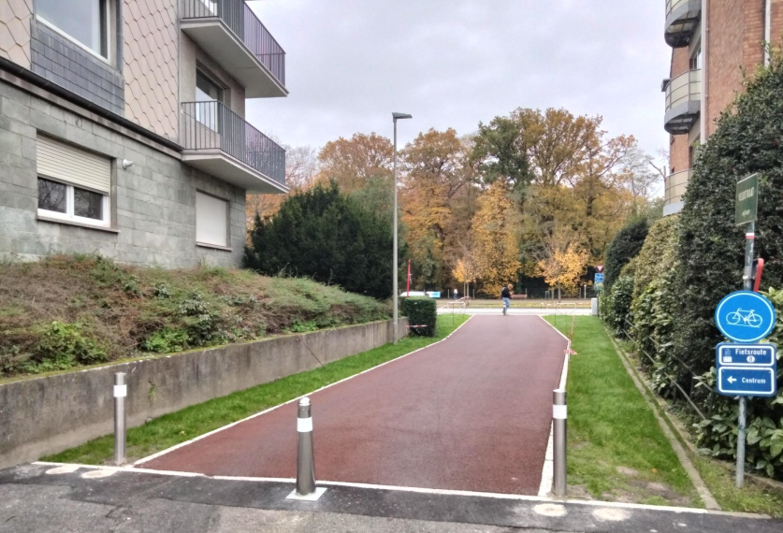

**Vraag 2507: Raadslid Annick Lambrecht (11 januari 2024)**

**Buslijn 479 Zwankendamme-Brugge**

Bewoners van Zwankendamme namen contact met ons op aangaande de bediening van de nieuwe lijn 479 Zwankendamme-Brugge station. De halte aan Zwankendamme kerk wordt vanaf 6 januari jl. bediend om 6u37 en 7u35 ’s morgens, daarna niet meer tot 13u37.

Voor mensen die in Brugge centrum werken in retail, horeca, enz. is dit geen verbetering, integendeel. Voor 6 januari was er daar ook een bediening tussen 8u30 en 9u.

Vandaar de volgende vragen:

1. Hoe moeten deze mensen in Brugge geraken tussen 7u35 en 13u35?
2. Is er bijsturing mogelijk om aan deze halte op lijn 479 ook bediening mogelijk te maken rond 8u30?

Bijlage: dienstregeling lijn 479 Zeebrugge-Zwankendamme-Lissewege-Brugge station.

Klik door op document hieronder of zie aparte bijlage bij bulletin van vragen en antwoorden 4.



**Antwoord 2507:**

**Buslijn 479 Zwankendamme-Brugge**

*Hoe moeten deze mensen in Brugge geraken tussen 7u35 en 13u35?*

Ze kunnen gebruik maken van het Flexvervoer (zie hoppin.be) tot aan de eerstvolgende regulier bediende halte. In dit geval zal dit veelal het dichtstbijzijnde station zijn (Zeebrugge of Lissewege). Afhankelijk van het exacte adres en het exacte uur zal deze keuze verschillen. Reizigers moeten dit echter zelf niet uitzoeken, maar de routeplanner van Hoppin volgen via de app, de website (Hoppin.be) of het gratis nummer 0800 12 2 12. Zij krijgen dan voor hun vraag de meest vlotte verbinding. Gezien Hoppin rechtstreeks uit het decreet Basisbereikbaarheid vloeit, houdt deze rekening met alle vervoersmodi (combimobiliteit) en is overstappen vaak aan de orde (overstapmodel).

*Is er bijsturing mogelijk om aan deze halte op lijn 479 ook bediening mogelijk te maken rond 8u30?*

Stad Brugge heeft een samenwerkingsovereenkomst met De Lijn wat deze vaste Flexlijn 479 betreft. De stad wou namelijk het basispakket, dat De Lijn aanbiedt binnen de principes van Basisbereikbaarheid, uitbreiden. De Lijn heeft enkele voorstellen gedaan van mogelijke dienstregelingen voor deze lijn. Het College van Burgemeester en Schepenen heeft op basis van de beschikbare budgetten voor deze uurregeling gekozen, waarbij er maximaal wordt ingezet op de schooluren en werktijden. Zie 2023_CBS_05432 vervoer op maat - vaste verbinding Brugge-Zeebrugge lijn 479 - overeenkomst De Lijn - goedkeuring. Dit dossier wordt op 29/01/2024 voorgelegd aan de gemeenteraad.

**Vraag 2508: Raadslid Andries Neirynck (23 januari 2024)**

**Wateroverlast aan de pas heraangelegde Nieuwe Sint-Annadreef**

Het probleem is blijkbaar nog niet opgelost en blijft maar aanslepen, geen leuk vooruitzicht voor de bewoners met de voorspelde regen voor de komende dagen.

Een aantal vragen:

* Wat is de stand van zaken voor dit project momenteel?
* Worden de 2 Wadi aangesloten op de riolering met een overloop
* Was is de timing voor deze werken?

**Antwoord 2508:**

**Wateroverlast aan de pas heraangelegde Nieuwe Sint-Annadreef**

Als alles verder goed loopt op de werf, zijn de werken ten laatste tegen half februari afgerond. Er zullen nog een paar werken zijn die wij pas kunnen uitvoeren in het geschikte seizoen:

1. Inzaaien van het gras in de lente.
2. Profileren van de wadi’s in de Nieuwe Sint-Annadreef, vanaf wanneer de grondwaterstand dit toelaat. Wadi’s die vol water staan kunnen immers niet geprofileerd worden.
3. Plaatsen van bijkomende straatkolken ter hoogte van de wadi’s in de Nieuwe Sint-Annadreef. Ook dit vereist een voldoende lage waterstand.

In afwachting van het plaatsen van de bijkomende kolken gaan wij, wanneer er veel regen voorspeld wordt, samen met de aannemer het waterpeil in de wadi’s zonder overloop extra in de gaten houden, om wateroverlast te vermijden.

**Vraag 2509: Raadslid Karel Scherpereel (27 december 2023)**

**Nieuw bussenplan**

Het nieuwe bussenplan is een meesterwerk dat met veel wikken en wegen tot stand werd gebracht en waar nog voortdurend aan gesleuteld wordt. Eigenlijk chapeau voor de dienst mobiliteit. Toch is er een kanttekening waarmee men waarschijnlijk geen rekening heeft gehouden en dat is de Daverlostraat.

Ik werd door bewoners uitgenodigd om de drukte (lees trillingen) in hun huis waar te nemen en ik moet eerlijk bekennen dat het davert. Momenteel rijden er tussen de Gulden Peerdenstraat en de Koning Boudewijnlaan iedere tien minuten van 's morgens vroeg tot ‘s avonds laat. Dat was voordien (voor de invoering van het bussenplan) niet het geval en er was ook geen last van trillingen. Daarbij komt nog dat de Daverlostraat qua breedte helemaal niet gemaakt is om bussen in beide richtingen toe te laten (zie foto). Ook het wegdek dat dateert uit de jaren 50 van vorige eeuw kan dat zwaar verkeer moeilijk slikken (zie foto). Een bijkomend probleem is dat er geen enkel vierwieler zich houdt aan de max dertig kilometer snelheid. De bewoners zijn radeloos en ik kan hen echt begrijpen toen ik het aan den lijve ondervond.

Vandaar mijn vragen:

1. Is het nog mogelijk die bussen in die smalle straat in beide richtingen te mijden?

2. Zou het geen prioriteit (de komende legislatuur) moeten zijn om het wegdek en de infrastructuur van de straat aan te passen voor het verkeer dat daar doorheen moet? (Het is trouwens opvallend hoeveel vrachtwagens er doorheen de straat rijden!).

3. Is het mogelijk op het wegdek duidelijk een maximum 30 aan te brengen én vertragende middelen (snelheidsdisplay, vaste flitspaal, versmallingen,... ) te installeren?

Bedankt alvast om deze vragen te beantwoorden en misschien een oplossing te bieden aan de trillingen en geluidsoverlast.

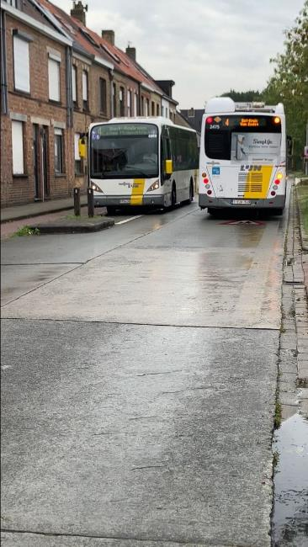 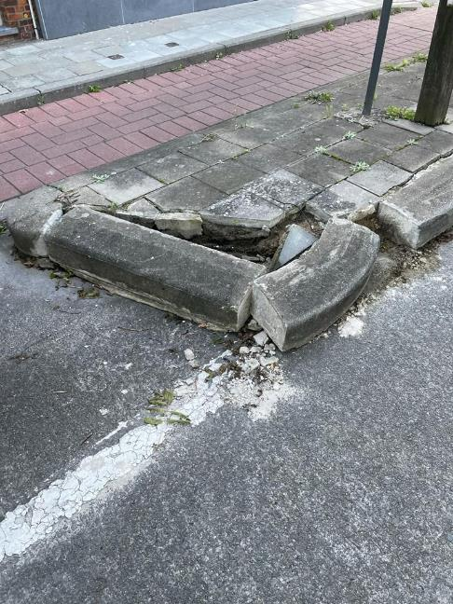 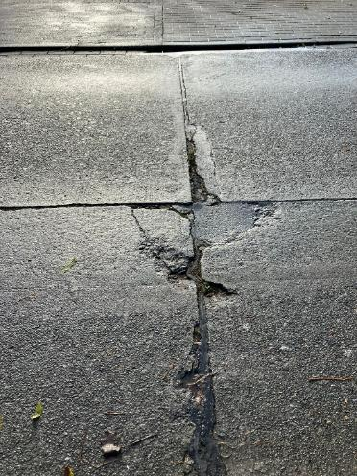 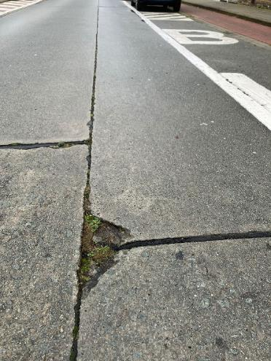 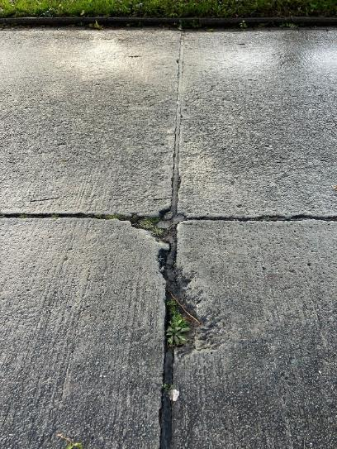 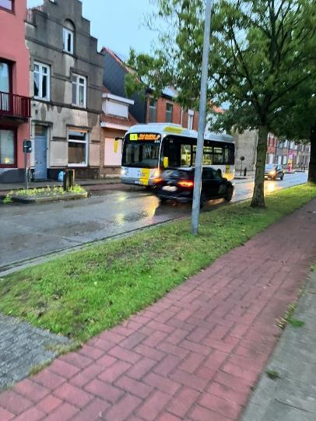 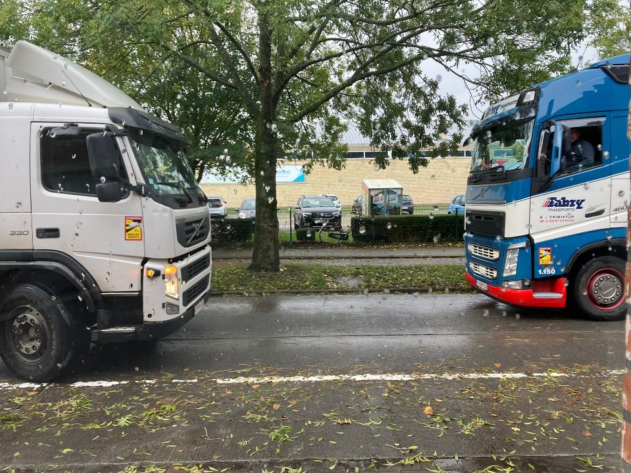 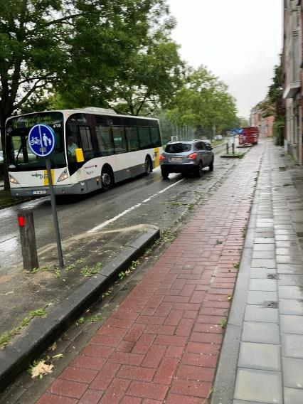

**Antwoord 2509:**

**Nieuw bussenplan**

**Deelvraag 1:**

Is het nog mogelijk die bussen in die smalle straat in beide richtingen te mijden?

**Antwoord:**

Het klopt dat er vóór 1 juli 2023 geen bussen reden in de Daverlostraat. Met de invoering van Basisbereikbaarheid - en in Brugge specifiek de start van een volledig nieuw stadsnet - rijden er bussen door de Daverlostraat. Dit in het deel tussen de Gulden-Peerdenstraat en de Koning Boudewijnlaan.   
Een wijziging aan de route is niet mogelijk op korte termijn, gezien dit een impact zou hebben op de volledige lijn en bijgevolg het netplan zelf. Binnen het netplan zijn alle lijnen namelijk op elkaar afgestemd, zodat elke bus op het juiste moment, op de juiste locatie is en dat elke chauffeur zijn rij- en rusttijden kan respecteren. Een dergelijke wijziging heeft dus gevolgen op een groot deel van het netplan en kan bijgevolg niet zomaar doorgevoerd worden. De vraag was reeds eerder overgemaakt aan De Lijn, maar een oplossing werd nog niet gevonden binnen de principes van Basisbereikbaarheid (o.a. budgetneutraal).

Tijdens de testritten bleek al dat het kruisend verkeer een aandachtspunt zou zijn, maar bij het effectief ingaan van de lijnvoering werd dit gecategoriseerd als knelpunt. De Lijn stelde daarom voor om alle vijf de parkeerpockets (aan de overkant van de huizenrij) te verwijderen en in te richten als uitwijkstroken. Hierdoor zouden 11 parkeerplaatsen sneuvelen. MOVE (het wekelijks overleg tussen de lokale politie, cluster openbaar domein en dienst mobiliteit) heeft dit voorstel van De Lijn besproken en is tot de conclusie gekomen dat het schrappen van twee van die vijf parkeerpockets voldoende moet zijn om kruisend verkeer mogelijk te maken. Het betreft de parkeerpockets tegenover huisnummers 177-181 (twee parkeerplaatsen) en tegenover huisnummers 209-213 (twee parkeerplaatsen).

Move stelde voor om deze als uitwijkzones voor kruisend verkeer in te richten. Deze oplossing wordt nog voorgelegd aan het College van Burgemeester en Schepenen.

Door de burgemeester wordt na overleg met bewoners een alternatief voorgelegd dat verder met De Lijn moet besproken worden.

**Deelvraag 2:**

Zou het geen prioriteit (de komende legislatuur) moeten zijn om het wegdek en de infrastructuur van de straat aan te passen voor het verkeer dat daar doorheen moet? (Het is trouwens opvallend hoeveel vrachtwagens er doorheen de straat rijden!)

**Antwoord:**

De cluster Openbaar Domein heeft op het ogenblik de Daverlostraat niet in het investeringspakket opgenomen. De dringende dossiers worden meestal bepaald door de staat van de ondergrondse riolering, welke in de Daverlostraat nog aanvaardbaar is. Het investeringsprogramma van de volgende legislatuur moet nog opgemaakt worden.

**Deelvraag 3:**

Is het mogelijk op het wegdek duidelijk een maximum 30 aan te brengen én vertragende middelen (snelheidsdisplay, vaste flitspaal, versmallingen,... ) te installeren ?

**Antwoord:**

Ondertussen bekijken wij samen met de lokale politie en openbaar domein de mogelijkheid voor het plaatsen van een extra thermoplastische markering op de rijbaan en het plaatsen van een snelheidsinformatiebord. De markering kan alleszins enkel geplaatst worden tijdens gunstige weersomstandigheden (gunstige temperatuur en geen neerslag). Er zijn ondertussen ook extra snelheidsinformatieborden besteld. Nadat de exacte locatie goedgekeurd wordt door het College van Burgemeester en Schepenen, kan er een snelheidsinformatiebord geplaatst worden in de Daverlostraat.

**Vraag 2510: Raadslid Karel Scherpereel (27 december 2023)**

**Rechtsaf door rood voor fietsers dankzij B22-borden**

In Bruggespraak van november 2023 stond op pagina 25 een artikel over ingrepen die de verkeersveiligheid in de schoolomgevingen verhogen. Daaronder staat een artikel '**rechtsaf door rood voor fietsers dankzij B22-borden**'.

Die borden geven aan dat fietsers rechts mogen afslaan wanneer de verkeerslichten voor hen op rood staan. In het artikel staat verder 'Als deze maatregel positief wordt geëvalueerd, kan dit principe ook op andere lichtengeregelde Brugse kruispunten worden toegepast.'

Ik rijd heel veel met mijn fiets langs 't Perretje, Gaston Roelandtsplein, en praktisch geen enkele fietser die rechts (zie foto) moet afslaan stopt en ik begrijp dat ook.  Er is op dat punt geen enkel obstakel die hen tegenhoudt om rechts af te slaan. Het wachten aan het rode licht duurt ook langer dan normaal. Ik merk ook - en ik ben daar ook gebruiker van - dat fietsers via de parking opnieuw op de openbare 'fietsweg' komen en zo verder - richting Gentpoort - rijden wat geen verkeersovertreding is maar wel wat omslachtig. Vandaar mijn vragen:

1. Wat houdt de overheid/stadsbestuur tegen om op dat kruispunt ook geen B22 bord te plaatsen?
2. Hoe zit het met de evaluatie rond het invoeren  van dat B22-bord? Zoals aangegeven in het artikel? En welke kruispunten op Brugs grondgebied krijgen dan zo'n borden?

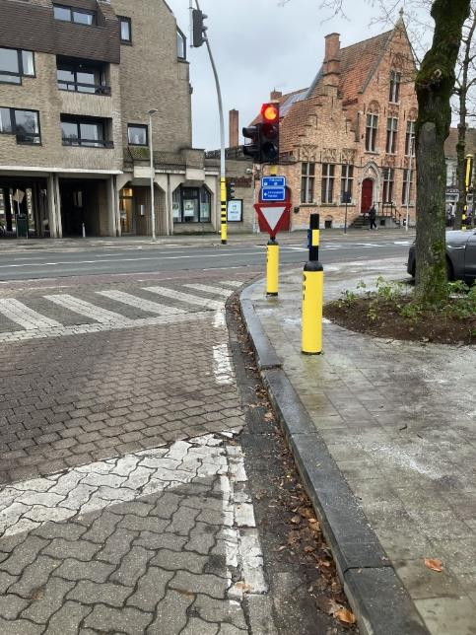

**Antwoord 2510:**

**Rechtsaf door rood voor fietsers dankzij B22-borden**

Het verkeersbord B22 werd in september 2023 voor het eerst toegepast in Brugge op het kruispunt Scheepsdalelaan x Houtkaai/Kolenkaai naar aanleiding van de herinrichting van dit kruispunt. Alvorens dit principe verder uit te rollen, zal een afwegingskader met objectieve criteria opgesteld worden. Dit afwegingskader zal als leidraad dienen om te beoordelen welke lichtengeregelde kruispunten op Brugs grondgebied in aanmerking komen voor een veilige toepassing van vrij rechtsaf door rood voor fietsers door middel van het verkeersbord B22.

Ook het kruispunt Astridlaan x Gaston Roelandtsplein/Bossuytlaan waar u in uw vraag naar refereert, zal beoordeeld worden aan de hand van dit afwegingskader.

**Vraag 2511: Raadslid Raf Reuse (28 december 2023)**

**Belgische nationaliteit Palestijnse kinderen**

De Dienst Vreemdelingenzaken (DVZ) adviseert de steden en gemeenten om de Belgische nationaliteit af te nemen van kinderen die hier geboren zijn uit Palestijnse ouders. Dit zou betekenen dat deze kinderen staatloos worden, aangezien Palestina door ons land niet erkend wordt als staat. Bovendien is het advies van DVZ juridisch betwistbaar. Ik vraag het stadsbestuur met aandrang om de instructie niet te volgen.

Ik heb de volgende vragen aan het college:

1. Wonen er in Brugge Palestijnse kinderen die gevat worden door de instructie van DVZ?
2. Indien ja, zal Stad Brugge het advies naast zich neerleggen?

**Antwoord 2511:**

**Belgische nationaliteit Palestijnse kinderen**

In de Kamercommissie BIZA werd de vraag gesteld over de brieven die DVZ stuurt naar de gemeenten i.v.m. de toekenning van de Belgische nationaliteit. Het antwoord van de staatssecretaris luidt als volgt: “De Dienst Vreemdelingenzaken kan niet beoordelen of iemand al dan niet een bepaalde nationaliteit heeft maar heeft wel een informatieplicht, bijvoorbeeld als er een paspoort in een dossier zit. Wat een gemeente doet met de informatie van de DVZ, is dus zaak van de gemeente alleen en niet van de DVZ.”

Bij heel wat gemeenten is er onzekerheid en verwarring ontstaan wat ons te doen staat en hoe het nu juist zit met de bevoegdheid van de DVZ versus de beoordeling door de ambtenaar burgerlijke stand (ABS). Het antwoord van de staatssecretaris is echter duidelijk. De ABS is als enige bevoegd om de beslissing te nemen.

**Vraag 2512: Raadslid Karel Scherpereel (29 december 2023)**

**Voordelen toerisme duiden aan de Bruggelingen**

De afgelopen weken en zeker de voorbij dagen werd ik door Bruggelingen benaderd die altijd maar klaagden over de overrompeling  van toeristen en bezoekers in het Brugse ei. Ze kunnen niet meer treffelijk met hun fiets doorheen de Brugse straten rijden, ze worden door avondlawaai geplaagd, de winkels in de binnenstad lopen overvol, hun 'markt' is hun 'markt' niet meer en ga zo maar door. Steeds moet ik datzelfde verhaal opdreunen dat die toeristen en bezoekers ook zorgen voor een bloeiende handel, inkomsten voor de stad, uitstraling voor Brugge tot ver over de grenzen, een lage aanslagvoet van de gemeentebelasting, enz...

Vandaar mijn vragen:

* Is het niet mogelijk eens te duiden voor onze Brugse inwoners (in Bruggespraak bijvoorbeeld) wat de Stad Brugge aan inkomsten genereert uit toerisme en eendagsbezoekers? Hoeveel centen de eindejaarsgasten en toeristen in het algemeen via museumbezoeken,  parkeergelden, toerismetaksen, ... in de Brugse stadskas achterlaten?
* Is het niet wenselijk om de aanslagvoet van de gemeentebelasting 6,9 procent van Brugge eens te vergelijken met de aanslagvoeten van andere gemeenten en daarbij ook te zeggen dat het stadsbestuur, dankzij het toerisme en de vele bezoekers, er niet aan denkt om die aanslagvoet te verhogen?

Misschien dat die publicatie op die manier de Brugse ogen openen om het toerisme en alle andere bezoekers in Brugge te omarmen en de voordelen daarvan in te zien.

**Antwoord 2512:**

**Voordelen toerisme duiden aan de Bruggelingen**

Vooreerst dank om uw ervaringen met ons te willen delen. Ook de dienst Visit Bruges wordt regelmatig aangesproken door inwoners, bezoekers, reisprofessionelen en internationale media omtrent de drukte-intensiteit en draagkracht van de stad.

Via het tweejaarlijkse bewonersonderzoek rond toerisme, dat ook door de toeristische organisaties van de andere kunststeden wordt uitgevoerd, monitort de dienst Visit Bruges de aspecten rond draagvlak, leefbaarheid, betrokkenheid van inwoners in verband met toerisme. Uit het onderzoek van 2023 blijkt de kijk van de inwoners weliswaar kritisch, maar genuanceerd en toch ook positief blijft. Een grote meerderheid steunt nog steeds het toerisme, waarderen contacten met bezoekers en vindt dat de stad er door het toerisme beter uit ziet. Het belang van toerisme als economie wordt ook door de inwoners erkend, maar het wordt niet langer als een doorslaggevend argument ter weerlegging van bezorgdheden die op vlak van leefbaarheid en druktebeheersing expliciet worden benoemd.

De dienst Visit Bruges checkte ook even wat de aanslagvoet in andere toeristische steden is. Deze blijkt in Gent, Leuven en Mechelen lager te liggen, hoewel de toeristische activiteit in Brugge groter is. Een eventuele aanpassing van de aanslag roerende voorheffing is een politieke beslissing voor de volgende legislatuur; daar zal in deze legislatuur conform het beleidsprogramma, niets meer aan veranderen.

Dankzij toerisme genereert de stad heel wat inkomsten uit belastingen uit toerisme. Volgens de inschattingen van de financiële dienst zullen deze op het einde van de huidige legislatuur (+8 miljoen euro) 75% hoger liggen ten opzichte van het begin van de legislatuur (+15 miljoen euro). Het betreft directe en indirecte ontvangsten gelinkt aan toerisme: bezoekerstaksen (verblijftaks) en ondernemerstaksen (bootjes, terrassen, vakantiewoningen, vertoningen). Deze belastingen worden gebruikt om het patrimonium in stand te houden, geïnvesteerd in museale collecties en het openbaar domein; aspecten die niet alleen goed zijn voor bezoekers maar ook voor inwoners. Zo krijgt toerisme ook een maatschappelijk nut.

Over drukteperceptie en -realiteit wordt, zoals aangegeven, vaak gecommuniceerd. Telkenmale wordt het druktebeeld op een genuanceerde, correcte manier geduid. Het feit dat onze bezoekerseconomie goed is voor een omzet van meer dan een half miljard (505 miljoen euro) en als tweede economie van de stad ook garant is voor heel wat tewerkstelling (ca. 7000 personen), wordt in context en samen met de maatregelen die de stad op vlak van impactbeheersing reeds onderneemt vanuit de globale toerismevisie aangehaald. Het begeleiden van de toeristische ontwikkeling blijft hoe dan ook een aandachtspunt in het huidige en allicht ook toekomstige beleid van de stad.

**Vraag 2513: Raadslid Annick Lambrecht (24 oktober 2023)**

**Katelijnebrug – fietsinfrastructuur**

Onlangs werd ik gecontacteerd aangaande een gevaarlijk punt in de Brugse fietsinfrastructuur.

Een inwoner van Brugge maakte eind september een lelijke val ter hoogte van de fiets- en voetgangersbrug onder de Katelijnebrug. Hier werden metalen roosters bevestigd op het houten wegdek om de grip te verhogen. Echter maken deze roosters het alleen maar gladder, zo blijkt.

Betrokkene is aan een snelheid van 5km/u lelijk ten val gekomen en heeft hierbij zware kwetsuren opgelopen aan zijn hand. Op de dienst spoedgevallen kreeg betrokkene te horen dat hij al de derde fietser zou zijn met snijwonden opgelopen op deze locatie, in amper twee weken tijd. De roosters zouden veel te scherp zijn waardoor ze voor ernstige snijwonden kunnen zorgen bij valpartijen. Bovendien zou er ook een reling ontbreken op die locatie.

Volgens betrokkene zou schepen van openbaar domein geantwoord hebben dat er extra houten latten kunnen worden bevestigd om de snelheid van de fietsers te verlagen, maar betrokkene reed reeds aan een lage snelheid dus veel verschil zal dit volgens betrokkene niet maken.

Vandaar de volgende vragen:

1. Werd deze infrastructuur geplaatst door de lokale overheid, zijnde Stad Brugge, of door de Vlaamse overheid?
2. Is het stadsbestuur op de hoogte van deze gevaarlijke infrastructuur en de gebeurde ongevallen met kwetsuren?
3. Wat gaat de stad ondernemen om dit punt veiliger te maken?

**Antwoord 2513:**

**Katelijnebrug – fietsinfrastructuur**

De houten brug onder de Hoge Katelijnebrug is in het beheer van de cluster Openbaar Domein van de stad Brugge. Deze brug maakt deel uit van onze fietsinfrastructuur langs het kanaal en is een belangrijke schakel voor het fiets- en voetgangersverkeer naar de binnenstad. De afgelopen jaren zijn er verschillende val-ongevallen gebeurd door het afslijten van de houten planken op deze brug. Hierdoor was de stad genoodzaakt om maatregelen te treffen en een antislipbedekking aan te brengen. In analogie met vele bruggetjes op andere locaties, zoals in Gent, werden hier strekmetalen platen aangebracht.

Gezien er ook na het aanbrengen van die strekmetalen platen nog steeds ongevallen zijn gebeurd, met bijhorende schadeclaims via burgerlijke aansprakelijkheid, ging de cluster Openbaar Domein op zoek naar alternatieven. Wij vonden die in het bekleden van de houten planken met antislipplaten. Deze werken zullen uitgevoerd worden door aannemer Vermandele, die op het ogenblik instaat voor de aanleg van het Katelijnepark op belendend perceel.

**Vraag 2514: Raadslid Geert Van Tieghem (7 december 2023)**

**Voetbalpleintje Park Steevens**

Dit jaar werd het Park Steevens te Assebroek fraai gerenoveerd.

Alleen werd het aanwezige voetbalpleintje blijkbaar vergeten. Het ligt er toch wel erbarmelijk bij … zeker als jong en minder jong er willen voetballen (zie foto’s in bijlage). Het veld is zeer oneffen en op vele plaatsen is het gras volledig verdwenen.

Kan/wil de stad ook werk maken om dit voetbalpleintje aan te pakken in de nabije toekomst, ook op vraag van de buurtbewoners?

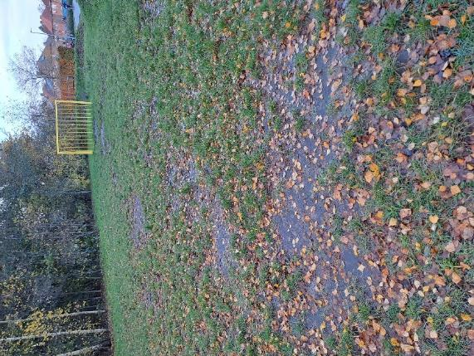 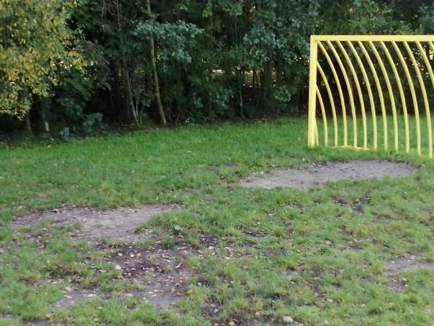

**Antwoord 2514:**

**Voetbalpleintje Park Steevens**

De dienst Openbaar Domein merkt dat de trapvelden met gele doelen op Brugs grondgebied een groot succes kennen bij de jonge Bruggelingen. De keerzijde is echter dat door intensief bespelen moeilijk een egale dichte grasmat wordt verkregen. Zeker op arme en droge zandgronden zoals aan het Veltembos ontwikkelt een grasmat zich minder dicht en loopt die sneller schade op bij intensief gebruik.

Bij de aanleg van het park Steevens werden de aanpalende delen zoals het speelplein, het bos en het trapveld inderdaad niet meegenomen voor heraanleg door de aannemer. Regulier onderhoud zoals plaatselijk of geheel her inzaaien worden bij bestaande parken en trapvelden nagenoeg steeds in eigen regie gedaan. Zo kunnen de middelen voor investeringen in nieuwe parken maximaal worden benut.

Om aan uw vraag tegemoet te komen zal de Dienst Openbaar Domein op de planning voorzien om het trapveldje te her profileren en her in te zaaien. Uitvoering dient te gebeuren in het geschikte seizoen, u mag dit verwachten dit voorjaar. De temperaturen zijn op het moment van de melding te laag en de ondergrond te nat om dit nu aan te pakken. Men dient er in het voorjaar dan wel rekening mee te houden dat het trapveld een periode dient afgesloten te worden. Bedoeling is om graszaad te laten kiemen en een betreedbare grasmat te laten ontwikkelen.

**Vraag 2515: Raadslid Annick Lambrecht (12 oktober 2023)**

**Bushokje en vuilnismand haltes Vaartstraat en Sint-Pieterskerklaan**

Dank voor het antwoord. Op de vraag naar plaatsing vuilnismanden werd echter geen antwoord gegeven. Kunnen jullie dit nog navragen aub?

**Antwoord 2515:**

**Bushokje en vuilnismand haltes Vaartstraat en Sint-Pieterskerklaan**

Het plaatsen van een busschuilhuisje of andere schuilmogelijkheid is momenteel niet mogelijk.

De bushaltes worden definitief aangepast dadelijk aansluitend op het voltooien van de Sint-Pieterskerklaan.

In afwachting van deze aanleg werd op maandag 22 januari 2024 een vuilnismand geplaatst aan de bushalte in de Vaartstraat aan de Handboogstraat.

**Vraag 2516: Raadslid Dolores David (8 december 2023)**

**Speelplein Rustenburgpark**

Buurtbewoners melden ons dat de speeltoestellen op het Rustenburgpark niet zijn aangepast aan de leeftijd van de kinderen die in die wijk wonen. De speeltoestellen zijn gericht op oudere kinderen en worden zelden gebruikt. Er zouden ook grote stenen liggen, waaraan een kind zijn hoofd zou gestoten hebben.

De vraag van de buurtbewoners luidt om speeltoestellen voor jongere kinderen te plaatsen.

Vandaar de volgende vragen:

1. Staat een heraanleg van dit speelplein op korte termijn op de planning?
   1. Zo ja, wordt dan bij de keuze van speeltoestellen rekening gehouden met de leeftijd van de kinderen die in die wijk wonen?
   2. Zo niet, op welke termijn wordt dit voorzien?
2. Kunnen de gevaarlijke stenen alvast worden verwijderd?

**Antwoord 2516:**

**Speelplein Rustenburgpark**

1. Het Park Rustenburg werd in 2009 volledig heringericht, voor een bedrag van 103.000 euro. Die inrichting gebeurde zoals steeds na consultatie van de bewoners, waarbij onder meer wordt gepolst naar type van de te plaatsen toestellen (in functie van leeftijd doelgroep). Het speelplein is dus zo’n 14 jaar oud, en intussen is er vanzelfsprekend een nieuwe generatie spelende kinderen. Op gebied van speeltoestellen heeft park Rustenburg een korfschommel, een houten loopbrug, een hangmat, een houten evenwichtsparcours, een draaiton, een zandbouwtoestel, een grote boomhut en een wilgenhut. Daarnaast heeft de rand van de zandbak met golvende kasseien en grote keien ook speelaanleiding. Door de leeftijd van de toestellen, is het intussen een moment dat de speeltoestellen gebreken kunnen beginnen vertonen. De dienst Openbaar domein volgt de toestand van de speeltoestellen jaarlijks op. Naar aanleiding van die opvolging werd in 2021 een nieuwe houten loopbrug geplaatst (zie onderstaande foto).

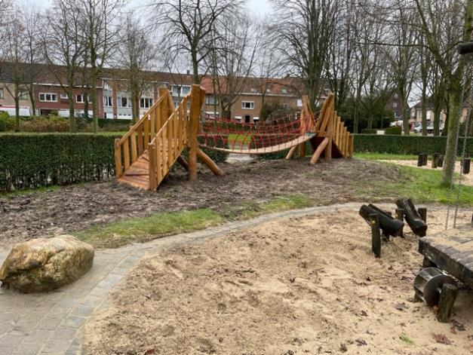

De dienst Openbaar domein zal de situatie verder goed in de gaten houden en ingrijpen wanneer de speeltoestellen niet meer voldoen. Dan kan ook extra aandacht gegeven worden aan de kleinere kinderen, door oude toestellen te vervangen door toestellen voor een jonger doelpubliek. In de bestaande zandbak (val dempende ruimte) is er geen plaats meer om nog speeltoestellen bij te plaatsen. Een integrale heraanleg van het speelplein is momenteel niet opgenomen in het meerjarenplan.

2. De stenen werden en worden meegenomen in de jaarlijkse veiligheidscontroles. Daarbij werd en wordt, door de externe controleurs, steeds geconcludeerd dat de stenen voldoen aan de algemene veiligheidsvoorschriften voor speelterreinen en speeltoestellen volgens het Wetboek economisch recht, boek IX betreffende de veiligheid van producten en diensten (Wet van 9 februari 1994 betreffende de veiligheid van producten en diensten), en aan de specifieke eisen voor speeltoestellen en voor het uitbaten van speelterreinen volgens het Koninklijk besluit van 28 maart 2001 betreffende de veiligheid van speeltoestellen en het Koninklijk besluit van 28 maart 2001 betreffende de uitbating van speelterreinen.

**Vraag 2517: Raadslid Karin Robert (30 oktober 2023)**

**Procedure bladkorven**

Ik verwijs naar volgende link i.v.m. procedure en uitzondering bladkorven in onze stad.

[https://www.brugge.be/bladkorf#toc-procedures](https://eur01.safelinks.protection.outlook.com/?url=https%3A%2F%2Fwww.brugge.be%2Fbladkorf%23toc-procedures&data=05%7C01%7CCoordinatiedienst%40brugge.be%7C4d590d60a2814560e05108dbd95453d9%7Cd2d653fdfd874f618e78ed93ea3cc6bb%7C0%7C0%7C638342728458390152%7CUnknown%7CTWFpbGZsb3d8eyJWIjoiMC4wLjAwMDAiLCJQIjoiV2luMzIiLCJBTiI6Ik1haWwiLCJXVCI6Mn0%3D%7C3000%7C%7C%7C&sdata=ho00yfsAVv4a7kPYJFPNbO2i0RQdv3xY60PVwYbJWhk%3D&reserved=0)

Ik lees dat de bladkorven door de stad worden geplaatst maar bij uitzondering kan een bladkorf zelf worden geplaatst mits er rekening wordt gehouden met enkele richtlijnen.

Hieronder vindt u een plaats waar nog geen bladkorf staat: T-punt Stalmeesterstraat - Baanderheerstraat te Male Sint-Kruis.

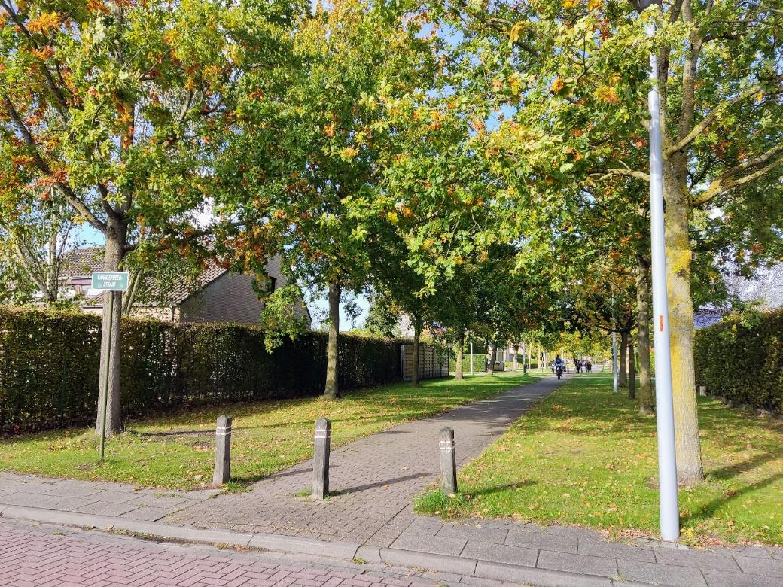

Bewoners van bovenvermelde straten zouden op de plaats, links of rechts van het pad, graag een bladkorf willen.

**Mijn vragen:**

* Kan een bladkorf geplaatst door de stad op deze plaats aangevraagd worden? Zo ja, wanneer zou deze bladkorf kunnen worden geplaatst?
* Het zou handig zijn om bij de bovenvermelde webpagina op brugge.be een link te plaatsen verwijzend naar een aanvraagformulier voor een bladkorf, geplaatst door de stad. Kan dit eventueel worden aangepast/aangevuld? Indien niet, graag een toelichting.
* Kan ik een zicht krijgen op hoeveel bladkorven op dit moment in Brugge zijn geplaatst door de stad zelf en daarnaast door de inwoners en ook wat de locaties zijn van deze korven?
* Kan verder worden toegelicht wat er gebeurt met de bladeren na ophaling uit de korven?

**Antwoord 2517:**

**Procedure bladkorven**

1. Er werden op deze locatie twee korven geplaatst in de loop van het voorbije bladseizoen. Plaatsing gebeurde ter hoogte van Baanheerderstraat 11 en Stalmeesterstraat 8. Daar is er plaats en kan de korf vlot worden leeggemaakt.
2. De suggestie om een onlineformulier te hebben voor aanvraag bladkorf is zeker een goed en klantvriendelijk idee. De dienst Openbaar domein neemt dit online formulier mee naar de evaluatie voor het seizoen 2024. Waarbij er wel over gewaakt moeten worden dat een (verdere) forse uitbreiding van de bladkorven niet leidt tot een vertraging van de blad opkuis ‘buiten de korven’ (op wegen, voetpaden en fietspaden) of een te lage ledigingsfrequentie van de korven. Het aantal bladkorven die wij vanuit de Stad plaatsen en ledigen groeide in drie jaar tijd van 0 (2020), over 168 (2021) en 450 (2022) naar 795 (2023). Die groei werd tot nu toe opgevangen met het bestaande personeelsbestand en machinepark.
3. Dit werd niet in detail bijgehouden. De dienst Openbaar domein vraagt nader onderzoek per sector en om dit volgend jaar te bekijken.
4. Alle bladeren worden afgevoerd naar de composteringscentrale van Renewi in de Pathoekeweg te Brugge. Hier wordt dit verwerkt tot tuinbouwcompost met VLACO keurmerk. Elk jaar krijgt de stad ook vragen van bewoners om de bladeren te mogen gebruiken in de moestuin. Dit wordt toegestaan, mits de ophaling door de aanvrager wordt verzorgd.

**Vraag 2518: Raadslid Andries Neirynck (27 november 2023)**

**Orchideeënlaan staat van wegdek en voetpaden**

In de Orchideeënlaan is de staat van het wegdek en de voetpaden erbarmelijk.

Putten in het wegdek, het voetpad is oneffen, de boorstenen steken centimeters uit, ... gewoonweg levensgevaarlijke situaties voor voetgangers en fietsers.

Ook je wagen parkeren is een risico, want als je je deur open doet riskeer je het om met je deur tegen een boordsteen te schuren.

Doordat de buslijn door de straat loopt is de situatie niet verbeterd.

Is er een plan van aanpak om deze straat op te lappen, laat staan volledig te heraanleggen?

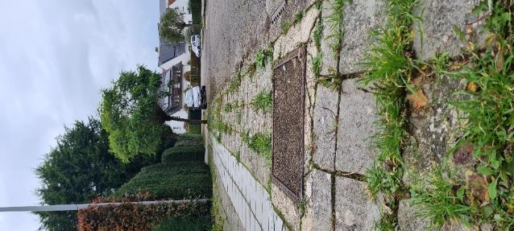 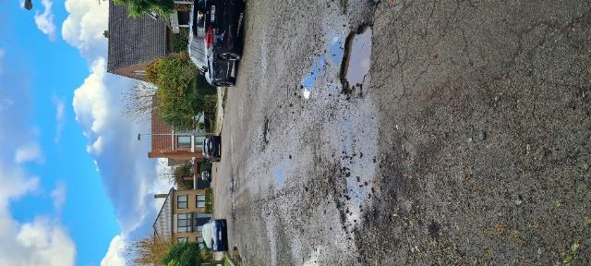 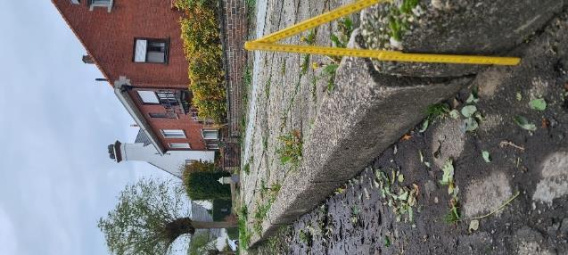

**Antwoord 2518:**

**Orchideeënlaan staat van wegdek en voetpaden**

De algemene toestand van de voetpaden en het wegdek in de Orchideeënlaan en omgeving zijn gekend bij de dienst Openbaar Domein. Aanvankelijk ging de dienst Openbaar domein dit aanpakken in het voetpadenplan, maar ook de onderbouw in deze straten voldoet niet meer aan de huidige normen. Het gemengde rioleringsstelsel is einde levensduur en dient vervangen te worden door een gescheiden rioleringsstelsel. De dienst Openbaar domein is bezig met een totaal ontwerp die na goedkeuring van het college zal worden voorgesteld aan de bevolking.

**Vraag 2519: Raadslid Annick Lambrecht (4 september 2023)**

**Voetpad Schaakstraat – Magda Cafmeyerstraat**

Er werd mij gemeld dat het net heraangelegde voetpad op de hoek van de Schaakstraat met de Magda Cafmeyerstraat zeer slecht uitgevoerd is. De klacht luidt dat het aangelegd is met kapotte en gebarsten stenen, met te grote voegen, scheef gelegd is, uitstekende hoeken heeft en oneffen randen.

Melder heeft twee buren die met een rollator buiten moeten komen en vreest dat de staat van het nieuwe voetpad een zeer onveilige situatie creëert.

Vandaar de volgende vragen:

1. Hoe evalueert de dienst de heraanleg van dit voetpad?
2. Wordt de heraanleg over gedaan en zo ja, wanneer?

**Antwoord 2519:**

**Voetpad Schaakstraat – Magda Cafmeyerstraat**

Er werden ondertussen herstellingen uitgevoerd. De doorsteek is nu in orde en het voetpad is veel beter. De nutsmaatschappijen hebben snel gereageerd op de opmerkingen van onze dienst.